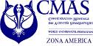

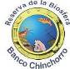
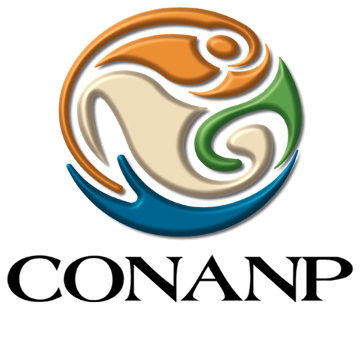


2do. Curso Internacional de Buceo Científico
FMAS-CMAS Zona América

Concluyó de manera satisfactoria el 2do. Curso Internacional de Buceo Científico FMAS-CMAS Zona América, con la participación de profesionales e investigadores de Chile, Cuba, Venezuela y México. El curso se realizó en colaboración con la Reserva de la Biósfera de Banco Chinchorro y el Parque Nacional Arrecifes de Xcalak, Quintana Roo México, del 26 de Julio al 01 de Agosto de 2010, con una carga lectiva de 50 horas, dirigido por el Comité Científico de la FMAS - CMAS Zona América, a través de su Directora CISD Biol. Ma. Clotilde Zeckua Ramos. La importancia fundamental de la realización de este curso, consistió en el apoyo y continuación de los trabajos realizados por la CONANP respecto al Programa de Alerta Temprana y control del Pez león (Pterois sp.), logrando resultados importantes para la elaboración de documentos que apoyarán para el conocimiento de patrones de comportamiento, estimación de la densidad con una metodología específica y la elaboración de un manual de captura y seguridad para el control del pez león en aguas del Caribe mexicano, utilizando el buceo autónomo como una herramienta para la investigación científica.

Los participantes de los diferentes países de América Latina, obtuvieron los siguientes grados:

Ma. Del Carmen García Rivas México Instructor Confirmado de Buceo Científico
Mery Perla Salazar Gatica Chile Instructor de Buceo Científico
Andrés E. Vallejos Baier Chile Instructor de Buceo Científico
Roberto Ferraz Proenza Cuba Instructor de Buceo Científico
José Félix Aguirre Garrido México Instructor de Buceo Científico
Francisco Uribe Osorio México Instructor de Buceo Científico
Jorge Gómez Poot México Buceador Científico Confirmado
Gabriel Muñoz Salcedo México Buceador Científico Confirmado
Leonardo González Salazar Venezuela Buceador Científico Confirmado
Alejandro Vega Zepeda México Buceador Científico Confirmado
Luis F. Amezcua Benítez México Buceador Científico Confirmado
Enrique Gallegos Aguilar México Buceador Científico Confirmado
Wady Hadad López México Buceador Científico
Liliana Rodríguez Cortés México Buceador Científico
Gabriela Patiño Soriano México Especialidad en Biología Marina
Javier Montesinos Gálvez México Especialidad en Biología Marina

Luchadora incansable en el cuidado de las Áreas Naturales Protegidas en México, con una destacada participación en la organización y desarrollo del curso, la Biol. María del Carmen García Rivas, Directora de la Reserva de la Biósfera de Banco Chinchorro (RBBCH) y Parque Nacional Arrecifes de Xcalak (PNAX), logra obtener el grado de Instructora Confirmada de Buceo Científico, colocándola como la tercera en México en obtener tan preciada certificación.

Durante el desarrollo del curso, se expusieron conferencias en diferentes áreas científicas como Generalidades y análisis de datos Pterois sp. (Pez león), Manejo del recurso langosta Panulirus argus en la RBBCH, Evaluación directa en Áreas de Manejo y explotación de recursos bentónicos en Chile, Ciencia Arqueológica, alternativas y sostenibilidad en Cuba, Almeja generosa Panope spp, una nueva pesquería en Baja California, El buceo deportivo autónomo, una herramienta para la exploración submarina en Chile, Estudio de la estructura y diversidad bacteriana en sedimentos marinos en México, Monitoreo de peces en el Sistema Arrecifal Mesoamericano, Recursos pesqueros en el PNAX, Uso Público en la RBBCH, Turismo, actividad alternativa en el PNAX; Conservación de Arrecifes en el PN Costa Occidental de Isla Mujeres, Punta Cancún y Punta Nizuc, Estadística y Análisis de datos, Procedimientos de Seguridad en el Buceo Científico, entre otros.
Se realizaron ocho inmersiones para estandarizar y ajustar la metodología para estimar la densidad de la población del Pez león en el PNAX, así como describir el método de extracción de ejemplares del mismo.

Los resultados se presentaron a la Sociedad Cooperativa de Prestadores de Servicios turísticos “Bahía Blanca” quienes operaron los servicios de buceo, igualmente para personal de “Aventuras Xcalak”, prestador de servicios particular. La metodología se aplicará dentro del programa de monitoreo biológico del PNAX y la RBBCH, igualmente se difundirá para replicarlo en otras ANP.

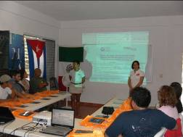
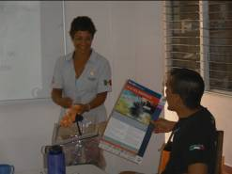

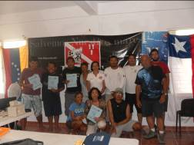
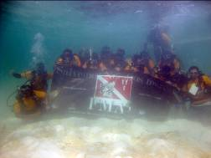

La continuidad en la formación de Buceadores Científicos en América Latina, sin duda, es de gran utilidad para la participación en equipos científicos interdisciplinarios cada vez más frecuentes en proyectos nacionales e internacionales realizados en el medio subacuático.

La libre circulación de científicos de todas las especialidades a nivel nacional e internacional, hace necesaria la existencia de esta titulación. Por su parte, el Comité Científico de la FMAS con el compromiso de velar por la calidad en la formación y actualización de los cursos junto con la CMAS Zona América, continuará trabajando para la organización de futuros cursos a través de América Latina e ir a la vanguardia conforme se produzcan cambios en las tecnologías y metodologías, consecuencia de las nuevas necesidades en el mundo científico subacuático.

Atentamente
Salvemos nuestros mares
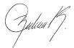

Biol. Ma. Clotilde Zeckua Ramos
Directora del Curso

